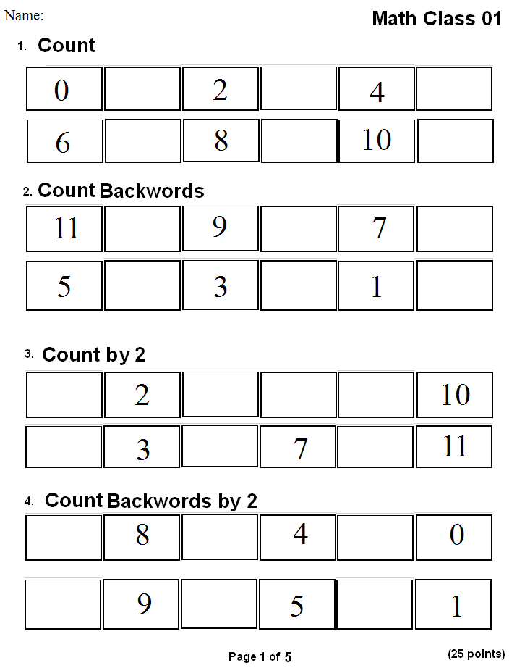

**Name: Math Class 01**

**5. Connect the numbers:**

**1**

**2**

**3**

**4**

**5**

**6**

**7**

**8**

**9**

**10**

**Eight**

**Two**

**Ten**

**Four**

**Seven**

**Six**

**One**

**Three**

**Nine**

**Five**

**1st**

**2nd**

**3rd**

**4th**

**5th**

**6th**

**7th**

**8th**

**9th**

**10th**

**First**

**Fourth**

**Third**

**Seventh**

**Fifth**

**Tenth**

**Sixth**

**Second**

**Ninth**

**Eighth**

